|  |  |
| --- | --- |
|  | Механика - Планетарная передача планета-планета |
| в палитре |  |
|  |  |
| на схеме |  |

В блоке реализована модель планетарного механизма с двумя степенями свободы, включающего в себя водило и два сателлита - внешний и внутренний.

Сателлиты жестко соединены с водилом и одновременно вращаются вокруг собственных осей.

Схематически планетарная передача представлена на рисунке:

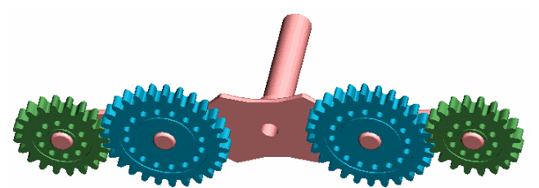

Уравнения модели имеют следующий вид:

$$ω_{PI}-\left(1+g_{OI}\right)∙ω_{C}+g_{OI}∙ω_{PO}=0$$

$$μ^{*}=\frac{\left(1+tanh\left(\frac{4∙T_{PI}∙\left|ω_{PI}\right|}{Q_{th}}\right)\right)}{2}∙\left(\frac{1}{μ}-μ\right)+μ$$

$$T_{PO}=g_{OI}∙T_{PI}∙μ^{*}$$

$$T_{C}=-{(g}_{OI}+1)∙T_{PI}∙μ^{*}$$

$T_{fr}^{C}=B∙ω_{C}$, где

|  |  |  |
| --- | --- | --- |
| $$ω_{PO},ω_{PI},ω_{C}$$ | - | Угловые скорости внешнего сателлита, внутреннего сателлита и водила, соответственно |
| $$T_{PO}, T_{PI}, T_{C}$$ | - | Моменты на внешнем сателлите, внутреннем сателлите и водиле, соответственно |
| $$g_{OI}$$ | - | Передаточное отношение $N_{PO}/N_{PI}$ |
| $$T_{fr}^{C}$$ | - | Момент трения подшипников водила |
| *B* | - | Коэффициент трения подшипников водила |
| $$μ$$ | - | КПД пары сателлитов |
| $$Q_{th}$$ | - | Пороговое значение мощности |

**Входные порты блока:**

Блок имеет три механических порта (C - водило, PO - внешний сателлит, PI - внутренний сателлит) вращательного движения.

**Выходные порты блока:**

Блок имеет один математический порт, на который поступает значение потерь мощности.

**Свойства блока:**

|  |  |  |
| --- | --- | --- |
| G | - | Коэффициент передачи $N_{PO}/N_{PI}$ |
| Kpd | - | КПД пары внешний сателлит- внутренний сателлит |
| Qth | - | Пороговое значение мощности, Вт |
| B | - | Коэффициент трения подшипников водила, $\frac{н∙м∙с}{рад}$ |

**Параметры блока:**

|  |  |  |
| --- | --- | --- |
| Wc | - | Угловая скорость водила, рад/с |
| Tc | - | Момент на водиле, $н∙м$ |
| Wpo | - | Угловая скорость внешнего сателлита, рад/с |
| Tpo | - | Момент на внешнем сателлите, $н∙м$ |
| Wpi | - | Угловая скорость внутреннего сателлита, рад/с |
| Tpi | - | Момент на внутреннем сателлита, $н∙м$ |
| Q | - | Потери мощности, Вт |